哈尔滨工业大学

硕士学位论文中期报告

题 目：******

院 （系） **************学院
学 科 ***********
导 师 * * *
研 究 生 * * *
学 号 14S0*****
中期报告日期 2016年3月11 日

说 明

（此页不打印,可将文字颜色全选为无色）
一、中期报告应包括下列主要内容
1．课题主要研究内容及进度情况（具体写明研究的主要内容，已完成的主要内容，字数不少于300字）
2．目前已完成的研究工作及结果（重点介绍本人独立已完成的具体研究内容及取得的结果，切忌将某某理论、硬件原理、芯片说明书之类内容填充在此部分，不少于3000字）
3．后期拟完成的研究工作及进度安排
4．存在问题、困难及其解决方案
5．如期完成全部论文工作的可能性
二、中期报告时间应最迟不得超过第二学年春季学期开学后第3周末。
三、中期检查进行后，此表同硕士学位论文中期报告评议结果提交各学院秘书处，以备研究生院及所属学院进行检查。
四、字体、字号及其他规定
目录不需有页眉。
论文中所用中文字体（除各级标题外）为宋体，各级标题用黑体；论文中所用数字、英文为新罗马字体。
节标题 小3号字，建议段前0.5行，段后0.5行；
条标题 4号字，建议段前0.5行，段后0.5行；
款、项标题 小4号字， 建议段前0行，段后0行；
正文 小4号字，建议段前0行，段后0行，每页约33行。
五、层次代号及说明

层次名称 | 示 例 | 说 明
节 | 1 □□……□ | 题序顶格书写，与标题间空1个半角字符,阐述内容另起一段
条 | 1.1 □□……□ | 题序顶格书写，与标题间空1个半角字符,阐述内容另起一段
款 | 1.1.1 □□……□ | 题序顶格书写，与标题间空1个半角字符,阐述内容另起一段
项 | （1）□□…□ □□…□□…□□  □□…… | 题序空4个半角字符书写，内容空4个半角字符接排

目 录

1 课题主要研究内容及进度 1
1.1 课题主要研究内容 1
1.2 进度介绍 1
2 目前已完成的主要研究工作及结果 1
2.1 人工心脏泵体的设计 1
2.1.1 叶片的参数设计 1
2.1.2 叶片的三维造型 1
2.1.3 涡室的参数设计 1
2.2 人工心脏叶轮性能优化算法 2
2.2.1 以降低血液中的切应力为目标建立优化模型 2
3 后期拟完成的研究工作及进度安排 3
4 存在问题及解决方案 3
4.1 存在问题与困难 3
4.2 解决方案 3
5 如期完成全部论文工作的可能性 3

1 课题主要研究内容及进度

1.1 课题主要研究内容
本课题将从以下几个方面开展研究：
（1）人工心脏泵体数学模型的建立。 … …
（2）人工心脏泵体的优化设计。 … …
（3）… …

1.2 进度介绍
目前，已经完成了人工心脏泵体数学模型的建立，人工心脏泵体的优化设计。正在运用CFD软件进行相关结果的验证。
……

2 目前已完成的主要研究工作及结果

2.1 人工心脏泵体的设计

2.1.1 叶片的参数设计
……
结合计算的结果和结构设计的需要，调整了部分参数，基本参数如表2-1所示。

表2- 1 叶片主要参数表
参数 |  | 数值 |  | 单位
比转速ns |  | 71 |  | ——
叶轮进口直径 |  | 15 |  | mm
叶轮出口直径 |  | 38 |  | mm
叶轮进口厚度 |  | 4 |  | mm
叶轮出口厚度 |  | 4 |  | mm
叶轮进口安装角 |  | 23.6 |  | 度
叶轮出口安装角 |  | 29.0 |  | 度
包角 |  | 100 |  | 度

……

2.1.2 叶片的三维造型

2.1.3 涡室的参数设计
不加导叶的压水室大体上可分为螺旋形压水室和环形压水室两种。 ……
涡室的截面形状大体上有如下几种，如图2-4所示。
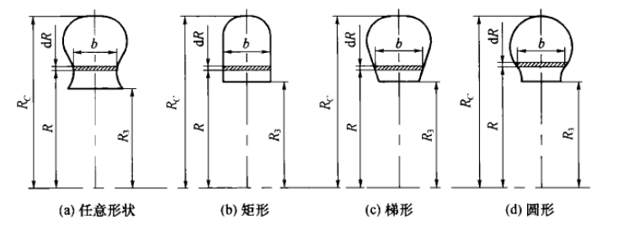
图2-4 涡室的截面形状
……
隔舌一般指的是涡室螺旋部分的始端。第八断面与隔舌之间的夹角被称为隔舌安放角。按照经验选取，本文α₀=20°。
圆形截面的计算公式如下，
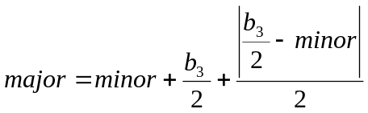 (2-1)
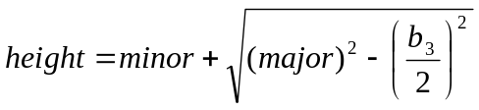 (2-2)
其中， major，minor对于椭圆段分别指的是长短轴；对于圆形段指的是半径。

……

2.2 人工心脏叶轮性能优化算法

2.2.1 以降低血液中的切应力为目标建立优化模型

… …
按照血液在运动过程中，由体积相等，可得5L液体的作用时间的表达式如下，
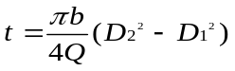 (2-3)
式中 t——作用时间，s；
Q——流量，m³/s；
b——叶片的宽度，m。
则单位体积的液体流经叶轮的作用时间为
T=200t (2-4)

… …

3 后期拟完成的研究工作及进度安排
后续需要完成的工作主要是……。
具体进度安排如下：
2016年3月——2016年4月：整理好已经做完的数据，分析……。
2016年4月——2016年5月：整理完成……。
2016年6月——2016年10月：其他内容的研究，并协助老师设计实验与实验设备的购买。
2016年11月——2016年12月：撰写论文，准备答辩。

4 存在问题及解决方案

4.1 存在问题与困难
(1) 仿真前需要进行……。
(2) ……
(3) 有些实验设备存在购买滞后……。

4.2 解决方案
针对目前存在的问题和困难，提出以下解决方案：
(1) ……
(2) ……
(3) ……

5 如期完成全部论文工作的可能性
本课题目前已经完成了……。
目前正在进行泵体内不同工况下切应力分布图的仿真结果的统计，将要进行……。
综上所述，论文能够按期完成，并取得一定的研究成果。

